新桥街道中心幼儿园小三班幼儿生活状况记录表

观察时间：3.1

观察对象：小三班幼儿

观察者：朱老师、张老师

观察目标：了解目标幼儿在园的情况。

观察内容：观察目标幼儿来园、午餐、午睡、游戏等情况。

|  |  |  |  |  |  |
| --- | --- | --- | --- | --- | --- |
| 学号 | 姓名 | 签到 | 午餐 | 午睡情况 | 备注 |
| 1 | **巢熠阳** | √ | √ | ○ | 吃两碗炒饭；12:30后午睡 |
| 2 | **王钧逸** | 未来园 | 未来园 | 未来园 | 未来园 |
| 3 | **陈雨航** | √ | √ | √ | 吃两碗炒饭 |
| 4 | **孙贝牙** | √ | √ | √ |  |
| 5 | **陈盼** | √ | √ | ○ | 吃两碗炒饭；12:30后午睡 |
| 6 | **李宇涵** | ○ | √ | √ | 吃两碗炒饭 |
| 7 | **穆永泽** | ○ | √ | ○ | 12:30后午睡 |
| 8 | **陆宇轩** | √ | √ | √ | 吃两碗炒饭 |
| 9 | **张睿宸** | √ | √ | √ |  |
| 10 | **高文浩** | √ | √ | √ |  |
| 11 | **郁明泽** | √ | √ | √ | 吃两碗炒饭 |
| 12 | **万灵杰** | √ | √ | √ | 吃两碗炒饭 |
| 13 | **袁明楷** | ○ | √ | √ |  |
| 14 | **张砚钧** | ○ | √ | √ |  |
| 15 | **蒋绍文** | √ | √ | ○ | 12:30后午睡 |
| 16 | **赵天羽** | ○ | √ | √ |  |
| 17 | **唐锦轩** | √ | √ | √ | 吃两碗炒饭 |
| 18 | **何书泽** | ○ | √ | √ |  |
| 19 | **杨景言** | √ | √ | √ |  |
| 20 | **欧阳悦** | √ | √ | √ |  |
| 21 | **陆忻妍** | ○ | √ | √ |  |
| 22 | **黄钰洁** | √ | √ | √ | 吃两碗炒饭 |
| 23 | **蔡晗熙** | √ | √ | √ | 吃两碗炒饭 |
| 24 | **韩文雅** | √ | √ | √ | 吃两碗炒饭 |
| 25 | **陈悦** | 未来园 | 未来园 | 未来园 | 未来园 |
| 26 | **丁妤暄** | 未来园 | 未来园 | 未来园 | 未来园 |
| 27 | **贾清晨** | √ | √ | √ |  |
| 28 | **朱明曦** | √ | √ | √ |  |
| 29 | **钱宣妤** | √ | √ | ○ | 来园时间较晚；12:30后午睡 |
| 30 | **叶歆雅** | √ | √ | √ | 来园时间较晚 |
| 31 | **郑雅姝** | √ | √ | ○ | 12:30后午睡 |
| 32 | **朱姝妍** | ○ | √ | 未在园午睡 |  |
| 33 | **杨芷若** | √ | √ | √ |  |
| 34 | **任伊桐** | √ | √ | ○ | 12:30后午睡 |

备注：（进教室：主动签到√ 提醒签到○ 午餐：11:20前吃完吃完午餐√ 11:30前吃完午餐○ 午睡：12：30前√ 12：30后○）

**评价与分析：**

来园人数31人，有3位幼儿请假。

**入园情绪及喝牛奶：**

今天，孩子们都能够开开心心的拿好自己的东西进入幼儿园，棒棒哒。进入教室后，巢熠阳、陈雨航、孙贝牙、陈盼、李宇涵、陆宇轩、张睿宸、高文浩、郁明泽、万灵杰、袁明楷、张砚钧、蒋绍文、赵天羽、唐锦轩、陆忻妍、欧阳悦、黄钰洁、蔡晗熙、韩文雅、贾清晨、朱明曦、钱宣妤、叶歆雅、郑雅姝、朱姝妍、杨芷若、任伊桐等孩子能够主动绕水壶，巢熠阳、陈雨航、孙贝牙、陈盼、陆宇轩、张睿宸、高文浩、郁明泽、万灵杰、蒋绍文、唐锦轩、杨景言、欧阳悦、黄钰洁、蔡晗熙、韩文雅、贾清晨、朱明曦、钱宣妤、叶歆雅、郑雅姝、杨芷若、任伊桐能够主动签到。巢熠阳、陈雨航、孙贝牙、陈盼、李宇涵、穆永泽、陆宇轩、张睿宸、高文浩、万灵杰、袁明楷、张砚钧、蒋绍文、赵天羽、唐锦轩、陆忻妍、蔡晗熙、韩文雅、贾清晨、朱明曦、钱宣妤、郑雅姝、朱姝妍、杨芷若能够喝过牛奶后主动打卡；巢熠阳、陈雨航、孙贝牙、李宇涵、陆宇轩、张睿宸、高文浩、郁明泽、万灵杰、袁明楷、蒋绍文、赵天羽、杨景言、陆忻妍、欧阳悦、黄钰洁、蔡晗熙、韩文雅、贾清晨、朱明曦、叶歆雅、郑雅姝、朱姝妍、杨芷若能够带好口罩入园为你们点赞。

今天，孩子们开始尝试自己倒牛奶，巢熠阳、陈雨航、孙贝牙、陈盼、李宇涵、穆永泽、陆宇轩、张睿宸、高文浩、郁明泽、万灵杰、袁明楷、张砚钧、蒋绍文、赵天羽、陆忻妍、欧阳悦、黄钰洁、韩文雅、贾清晨、朱明曦、钱宣妤、叶歆雅、朱姝妍、杨芷若等孩子能够尝试自己倒牛奶。只见孩子们一只手抓好扶手，一只手扶住牛奶桶下，眼睛看好杯子方便开始倒了起来，不一会儿孩子们便喝到了自己倒的牛奶，

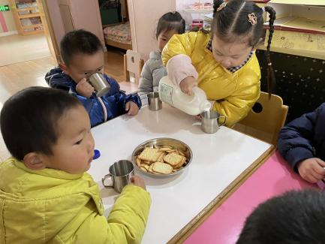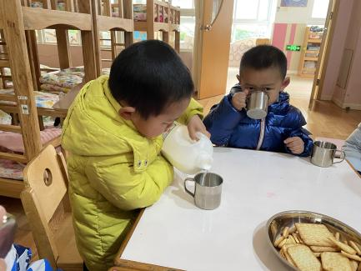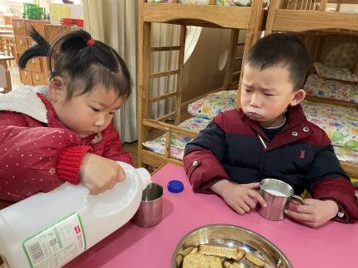

**集体活动：**

今天我们开展了健康活动《宝宝生病了》，健康对幼儿成长来说是最为重要的。在初春的季节，空气潮湿闷热，天气变化无常，特别容易传染流行性疾病，像水痘、麻疹、腮腺炎、手足口等，这些都严重困扰着小班幼儿。为了让宝宝获得更多的预防疾病的经验，同时懂得如何关心生病的好朋友，特设计了本次活动。本次活动主要通过图片和故事引导孩子们初步了解一些传染病并获得勤喝水、多锻炼等预防疾病的经验。在活动中，大部分的孩子能够尝试说一说自己的发现，在经过本次活动，孩子们知道疾病对人的危害，知道有些病是会传染的，获得勤喝水、多锻炼等预防疾病。

**午餐情况：**

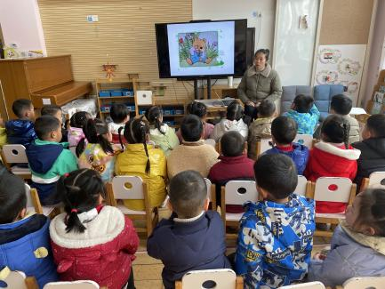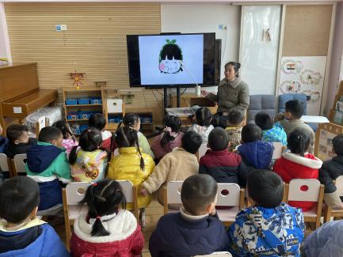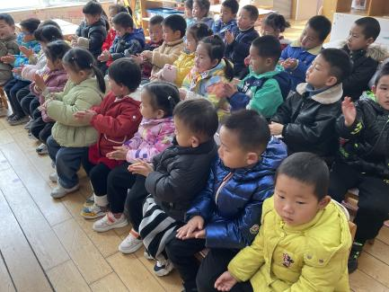

今天，我们吃的是扬州炒饭、萝卜排骨汤；在今天的午餐过程中，巢熠阳、陈雨航、孙贝牙、陈盼、李宇涵、穆永泽、陆宇轩、张睿宸、高文浩、郁明泽、万灵杰、袁明楷、张砚钧、蒋绍文、赵天羽、唐锦轩、何书泽、杨景言、陆忻妍、欧阳悦、黄钰洁、蔡晗熙、韩文雅、贾清晨、朱明曦、钱宣妤、叶歆雅、郑雅姝、朱姝妍、杨芷若、任伊桐都能在11:20前将碗中的饭菜全部吃完，其中，巢熠阳、陈雨航、陈盼、李宇涵、陆宇轩、高文浩、万灵杰、张砚钧、唐锦轩、黄钰洁、蔡晗熙、韩文雅等孩子能够吃两碗炒饭。为你们点赞。

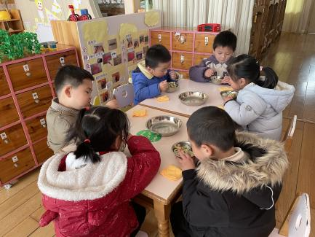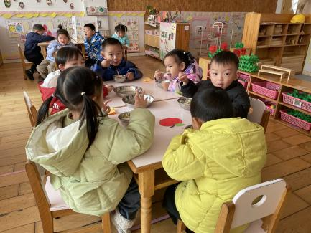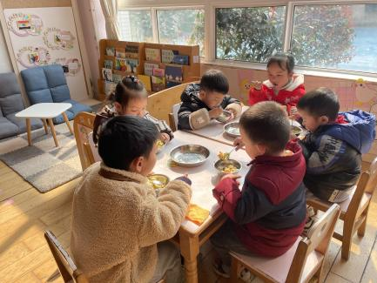

**午睡情况：**

在今天午睡过程中，陈雨航、孙贝牙、李宇涵、陆宇轩、张睿宸、高文浩、郁明泽、万灵杰、袁明楷、张砚钧、赵天羽、唐锦轩、何书泽、杨景言、陆忻妍、欧阳悦、黄钰洁、蔡晗熙、韩文雅、贾清晨、朱明曦、叶歆雅、杨芷若、任伊桐都能够在12:30 前便能够自主进入睡眠，为你们点赞！

**区域游戏情况：**

在喝完牛奶之后，孩子们便开始玩起了区域游戏，孙贝牙、黄钰洁在玩滚球、城堡的游戏、巢熠阳、李宇涵、万灵杰、朱姝妍在美工区用橡皮泥制作蜗牛、小花等。赵天羽、唐锦轩在生活区城堡上的穿吸管、挂袜子等游戏；贾清晨、高文浩、张砚钧、在科探区玩倒与不倒；陈盼、用磁力大师建构大炮。穆永泽、郁明泽、袁明楷、杨景言、在桌面建构区用胶粒积木建构房子、宝剑等；陆宇轩、朱明曦、蒋绍文、杨芷若在益智区玩拼图、蘑菇钉；韩文雅、张睿宸、欧阳悦、任伊桐在娃娃家照顾娃娃，陈雨航、何书泽、在娃娃家玩烧饭游戏；陆忻妍、蔡晗熙、在娃娃家化妆；钱宣妤、郑雅姝、在图书角看书；叶歆雅、未玩到游戏。

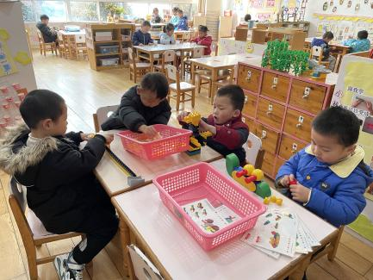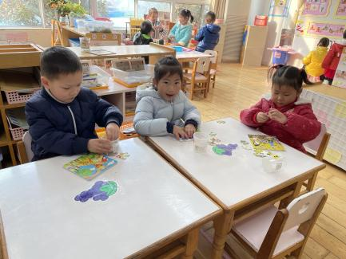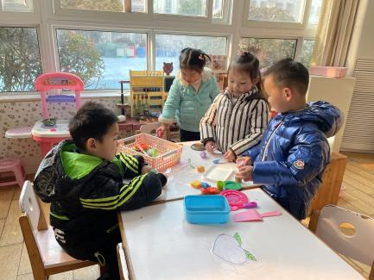

**老师的话：**

1.请大家在孩子每日园前来园前做好健康监测，若出现发热、干咳、乏力、咽痛等不适症状时及时告知，坚决不带病入园。

2.幼儿在来园时请戴好口罩，做好自我防护。